Cameroun : fiche pays sur les plastiques
Indicateur | Données
Population, 2019 (no.) | 25,876,380
Population density, 2018 (people per sq. km of land area) | 53.34
Coastal population, 2014 (no.) | 1,986,723
Share of people living in urban areas, 2019 (%) | 57.0
Total MSW generated, 2014 (tons/year) | 615,495
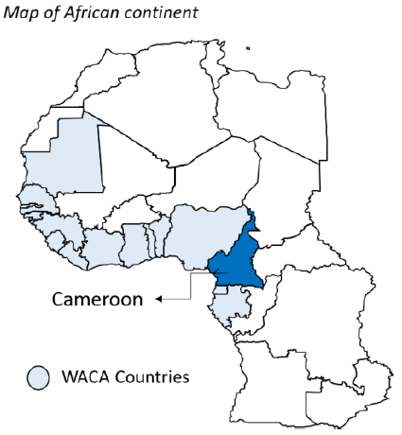
Portrait socio-économique
Le Cameroun est un pays d'Afrique de l'Ouest à revenu moyen inférieur, bordé par le Nigeria, le Tchad, la République centrafricaine, la République du Congo, le Gabon et la Guinée équatoriale. Le pays est doté de riches ressources naturelles telles que des réserves de combustibles fossiles, des minéraux, des espèces de bois de grande valeur et des produits agricoles. Le Cameroun est un État unitaire divisé en 10 régions administratives, chacune ayant un conseil régional élu, et gère un système de république présidentielle unitaire avec un parlement.
En 2019, le Cameroun a enregistré un PIB global (PPA) légèrement supérieur à 94 milliards de dollars et un PIB (PPA) par habitant de 3 642 dollars. Avec une superficie de 475 440 km2, il compte une population de 25 876 380 habitants (2019), ainsi qu'une densité de population de 53,34 personnes par km2 (2019). La majorité de la population du Cameroun - 57 % (2019) - vit dans des zones urbaines. Un peu moins de 2 millions de personnes résident dans les zones côtières du Cameroun (2014), dont l'importante ville de Douala.
Industrie du plastique et écosystème
En 2018 et 2019, le Cameroun n'avait pas de production nationale de résine. Son industrie de conversion a traité 34 kt de résine (9 kt de polypropylène [PP], 10 kt de PE, 15 kt de PET) en 2018 et 39 kt de résine (4 kt de PP, 20 kt de PE, 15 kt de PET) en 2019. À l'instar des autres pays d'Afrique de l'Ouest, le Cameroun est un importateur net de matières plastiques. En 2019, 40 millions de kg de plastiques ont été importés dans le pays, le PE, le PP et le PVC représentant environ 99 % des importations. En comparaison, 852 652 kg de déchets plastiques ont été exportés du Cameroun la même année.
Gestion des déchets solides
Le Cameroun produit 0,77 kg de déchets solides par habitant et par jour, ce qui représente une production quotidienne globale de déchets solides de 1,5 million de kg.10 Cependant, environ 81,4 % des déchets solides produits sont mal gérés. Les déchets plastiques représentent un peu moins de 6 % des DSM, avec un taux de production quotidien d'environ 91 000 kg, dont 81 % sont mal gérés12 ; 1 820 kg/jour de déchets plastiques s'échappent dans l'environnement au Cameroun.

Législation, politiques et autres initiatives
Le ministère responsable de la gestion des déchets municipaux au Cameroun est le ministère de l'Environnement, de la Protection de la nature et du Développement durable. Actuellement, la gestion des déchets au Cameroun est régie par les lois/règlements suivants :
- La loi sur l'environnement 96/12, 1996 : Cette loi réglemente le traitement des déchets au Cameroun et comprend des exigences et des dispositions pour la réutilisation et le recyclage.
- Stratégie nationale de gestion des déchets, 2007 : Cette stratégie stipule les principes directeurs de la gestion des déchets au Cameroun - le développement durable, le principe du "pollueur-payeur", le principe d'équité et le droit à l'information sur les dangers du traitement des déchets.
- Décret n° 2012/2809, 2012 : Ce décret précise les conditions de tri, de collecte, de stockage, de transport, de récupération, de recyclage, de traitement et d'élimination des déchets. En outre, en 2014, le gouvernement camerounais a introduit une interdiction des sacs en plastique. Cette politique a institué une interdiction de l'utilisation des sacs plastiques non biodégradables.

